|  |  |
| --- | --- |
|  | 1. **UPV, Facultad de Informática**    1. **Dpto. de Arquitectura y Tecnología de Computadores** |
| 1. **PROCESADO DIGITAL DE SEÑAL** | |
| * + - * 1. PROYECTO ESPECÍFCIO LABORATORIO 3 (SIm)  1. **SEÑALES – IMÁGENES** | |
| Componentes del grupo: - Alex Beltrán  - Daniel Cañadillas  - Ainhoa Serrano | |
| **Nota**: Enviar este documento “Lab3_SIm_resultados.doc” completado con las tareas solicitadas, el código generado y los comentarios y aclaraciones que consideréis oportunos, junto con los correspondientes ficheros .m, en un fichero .zip vía eGela. | |

**HISTOGRAMA Y REALCE DE IMÁGENES (P3_1_tratar imagenes_ajuhist.m)**

* Completa el texto del programa ajuhist.m . Justifica el procedimiento seguido
* Prueba tu programa para las imágenes en blanco y negro indicadas en el documento del laboratorio, además decamion.bmp (elige los rangos de intensificación adecuados para cada caso).
* Presenta las **figuras resultantes** y **comenta** los resultados. Incluye en el programa **P3_1_tratar_imagenes_ajuhist.m** la **función programada (ajuhist.m)** y **las llamadas a la misma para cada imagen** con cada método de transformación (camion, cameraman, nina, liftingbody, monedas). Además, añade una imagen, la que tú quieras, que te parezca interesante para aplicar esta técnica.

function y = ajuhist(x, bmin, bmax)

%AJUHIST transforma imagen monocroma modificando histograma.

% x es una imagen monocroma con tipo uint8

%

%Y = AJUHIST(X) Cambia el brillo de los puntos de la imagen tratando de igualar

% al máximo el histograma.

%

%Y = AJUHIST(X, BMIN, BMAX) Cambia el brillo de los puntos de la imagen

% de forma que:

% Los brillos por debajo de bmin pasan a ser 0

% Los brillos por encima de bmax pasan a ser 255

% Para valores entre bmin y bmax la transformación es lineal

% histx = hist(x(:),0:255);

histx = histcounts(double(x(:)),0:256);

figure, subplot(3,1,1), plot(histx,'.'), title('Histograma inicial')

switch nargin

case 1 % Igualacion automatica

Ftrans = zeros(1,256);

for i=1:256

Ftrans(i) = Ftrans(i) + sum(histx(1:i));

end

Ftrans = (255/(size(x,1)*size(x,2)))*Ftrans;

case 3 % transfomación lineal con umbrales bmin y bmax

fint = 255/ (bmax-bmin);

Ftrans = [zeros(1,bmin) (1:(bmax-bmin))*fint 255*ones(1,(256-bmax))];

otherwise

error('Nº incorrecto de argumentos');

end

subplot(3,1,2), plot(Ftrans,'.'), title('Función de transformación')

y = Ftrans(x + 1);

% histy = hist(y(:),0:255);

histy = histcounts(double(y(:)),0:256);

subplot(3,1,3), plot(histy,'.'), title('Nuevo histograma')

y = uint8(y);

figure, imshow(y); title('Imagen tratada')

* Resultados
  + Automático

|  |  |
| --- | --- |
| ajuhist(imread('camion.bmp')) | |
|  |  |
| ajuhist(imread('cameraman.tif')) | |
|  |  |
| ajuhist(imread('nina.tif')) | |
|  |  |
| ajuhist(imread('liftingbody.png')) | |
|  |  |
| ajuhist(imread('monedas.tif')) | |
|  |  |

* + Bmin, Bmax:

|  |  |
| --- | --- |
| [cam, pal] = imread('camion.bmp'); cam = ind2gray(cam,pal); ajuhist(cam,40,125) | |
|  |  |
| ajuhist(imread('cameraman.tif',40,125) | |
|  |  |
| ajuhist(imread('nina.tif'), 40, 125) | |
|  |  |
| ajuhist(imread('liftingbody.png'),40,125) | |
|  |  |
| ajuhist(imread('monedas.tif'), 40, 125) | |
|  |  |

**FILTRADO DE IMÁGENES (P3_2_filtrado.m)**

- Aplicación del filtro sobel a las tres imágenes de **carreteras** con poca visibilidad. Incluye el código y las figuras generadas.

|  |
| --- |
| %% Inicialización  [I0] = imread('carretera00.jpg');  [I1] = imread('carretera01.jpg');  [I2] = imread('carretera02.jpg');  SOBEL=double(fspecial('sobel'));  % transformamos en tonos de grises  I0=rgb2gray(I0);  I1=rgb2gray(I1);  I2=rgb2gray(I2);  %% Sobel  % bordes horizontales (H)  IH0=imfilter(I0,SOBEL);  IH1=imfilter(I1,SOBEL);  IH2=imfilter(I2,SOBEL);  % bordes verticales (V)  IV0=imfilter(I0,SOBEL');  IV1=imfilter(I1,SOBEL');  IV2=imfilter(I2,SOBEL');  % bordes Sobel (H+V)  IS0=imadd(IH0,IV0);  IS1=imadd(IH1,IV1);  IS2=imadd(IH2,IV2);  %% Visualización.  figure,  subplot(2,2,1),subimage(I0),title('Imagen Original');  subplot(2,2,2),subimage(IH0),title('Sobel Horizontal');  subplot(2,2,3),subimage(IV0),title('Sobel Vertical');  subplot(2,2,4),subimage(IS0),title('Sobel');  figure,  subplot(2,2,1),subimage(I1),title('Imagen Original');  subplot(2,2,2),subimage(IH1),title('Sobel Horizontal');  subplot(2,2,3),subimage(IV1),title('Sobel Vertical');  subplot(2,2,4),subimage(IS1),title('Sobel');  figure,  subplot(2,2,1),subimage(I2),title('Imagen Original');  subplot(2,2,2),subimage(IH2),title('Sobel Horizontal');  subplot(2,2,3),subimage(IV2),title('Sobel Vertical');  subplot(2,2,4),subimage(IS2),title('Sobel'); |
|
|

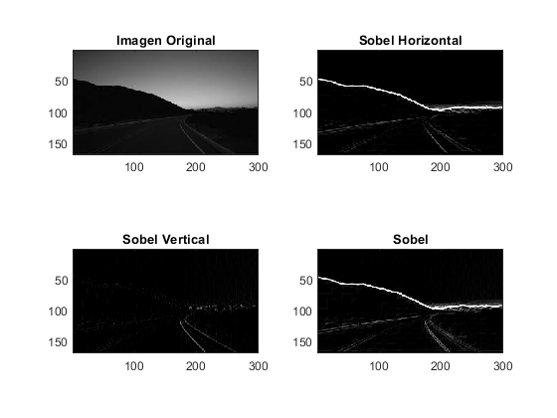

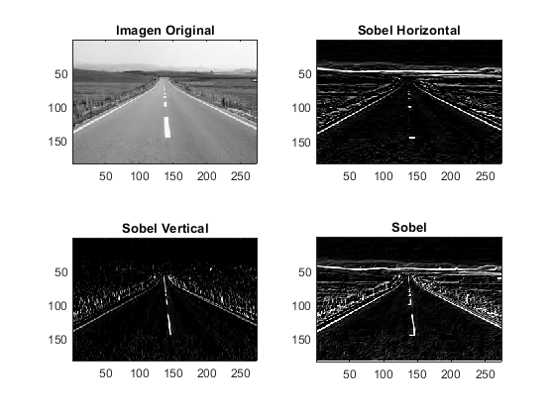

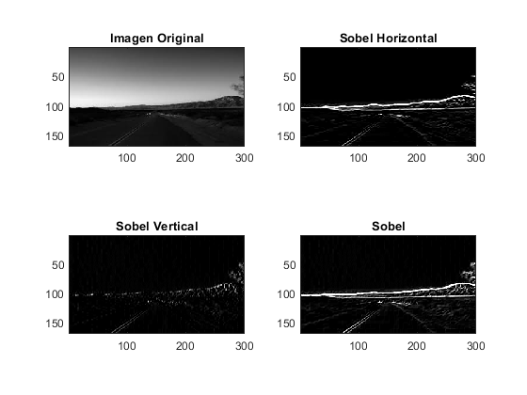

- Aplicación de la técnica de detección automática de nivel de líquido utilizada en el ejemplo incluido en el guion (BotellaLeche.m) a las imágenes de **botellas con cola** con diferente nivel de llenado. Adecúa el código incluido en ese ejemplo para que funcione en este nuevo contexto. Incluye el código y las figuras generadas, indicando, cuáles de las cuatro fotografías cumplen que el nivel de llenado esté entre los umbrales *high* y *low* prestablecidos. Ten en cuenta que si el detector automático de nivel de llenado se queda en alguno de los dos límites establecidos querrá decir que el nivel no está en ese rango deseado.

|  |
| --- |
| %%% Botella leche - Estimacion nivel de llenado  %%% Tunear: umbral MAX  clear all; close all; clc;    [X, pal] = imread('bot12.jpeg');  figure, image(X), title('orig'); %Imagen original    Xg=rgb2gray(X); %Imagen graylevel  figure, image(Xg), title('gray'), colorbar;    UMBRAL=double(median(median(Xg))*0.70)/255; %ESTIMACION UMBRAL  Xb=uint8(im2bw(X,UMBRAL)); %Imagen binaria umbralizada  figure, image(Xb,'CDataMapping','scaled'), title('bin'), colorbar;    % Calculo histograma sobre imagen umbralizada  histv = sum(Xb, 2);  high= 700; % LIMITE superior preestablecido  low = 1000; % LIMITE inferior preestablecido  % calculo del maximo en la derivada del histograma en el intervalo [high-low]  histvd = [diff(histv); 0]; % derivada del histograma  [maxi imax] = min(histvd(high:low)); % Minimo de la derivada    figure, plot(histv, 1:size(X,1), 'k'), title('deriv'), set(gca,'YDir','reverse');  hold on;  line([1 max(histv)],[high high],'LineWidth',2,'Color','green');  line([1 max(histv)],[low low],'LineWidth',2,'Color','red');  line([1 max(histv)],[imax+high imax+high],'LineWidth',2,'Color','blue');  hold off;    % valor absoluto de la derivada  figure, plot(abs(histvd),1:size(X,1),'m'), title('abs(deriv2)'),set(gca,'YDir','reverse'); %derivada      % Figura final con las cuatro imagenes  figure,  subplot(2,2,1),image(X),title('Imagen Original');  line([1 size(X,2)],[high high],'LineWidth',2,'Color','green');  line([1 size(X,2)],[low low],'LineWidth',2,'Color','red');  line([1 size(X,2)],[imax+high imax+high],'LineWidth',2,'Color','blue');    subplot(2,2,2),image(Xg),title('Imagen Graylevel');  hold on;  line([1 size(X,2)],[high high],'LineWidth',2,'Color','green');  line([1 size(X,2)],[low low],'LineWidth',2,'Color','red');  line([1 size(X,2)],[imax+high imax+high],'LineWidth',2,'Color','blue');  hold off;    subplot(2,2,3),image(Xb,'CDataMapping','scaled'),title('Imagen Umbralizada');  hold on;  line([1 size(X,2)],[high high],'LineWidth',2,'Color','green');  line([1 size(X,2)],[low low],'LineWidth',2,'Color','red');  line([1 size(X,2)],[imax+high imax+high],'LineWidth',2,'Color','blue');  hold off;    subplot(2,2,4),plot(histv,1:size(X,1),'m'), title('Histogramv'); set(gca,'YDir','reverse');  hold on;  line([1 max(histv)],[high high],'LineWidth',2,'Color','green');  line([1 max(histv)],[low low],'LineWidth',2,'Color','red');  line([1 max(histv)],[imax+high imax+high],'LineWidth',2,'Color','blue');  hold off; |

Para este ejercicio, el color del contenido de las botellas es negro, por lo que en el umbral, en lugar de calcular el máximo valor en la escala de GrayLevel, se ha usado la mediana. Esto es porque en la imagen GrayLevel, el rango del valor de los colores está entre 0 y 150 aproximadamente, por lo que la mediana calculará la posición central de este umbral.

Botella 13

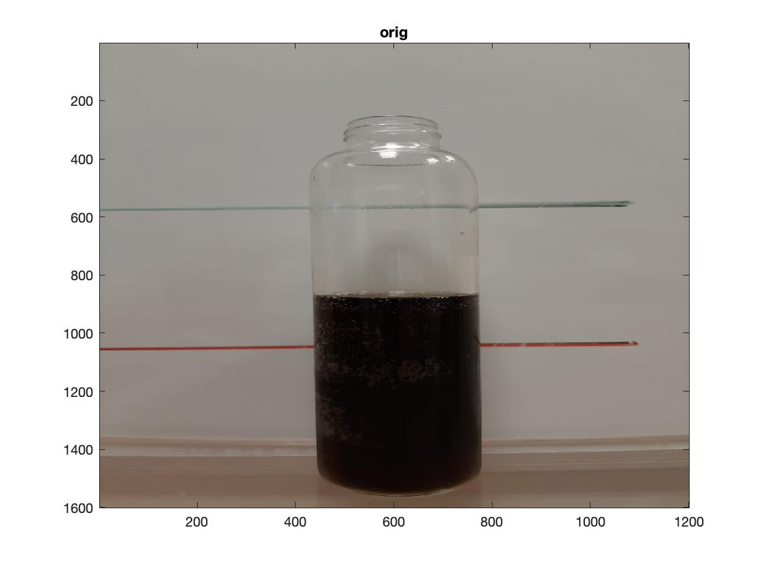

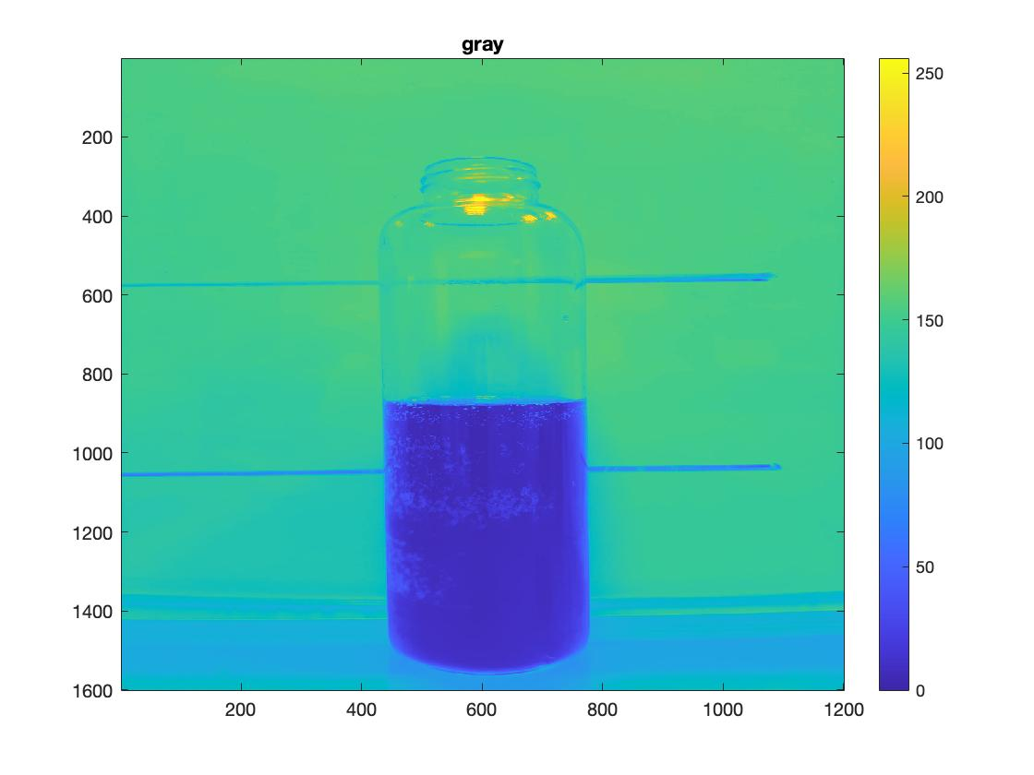

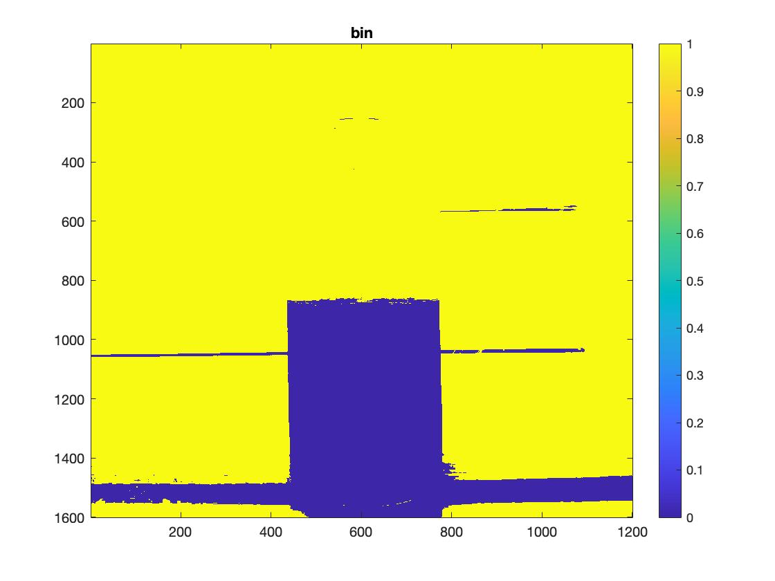

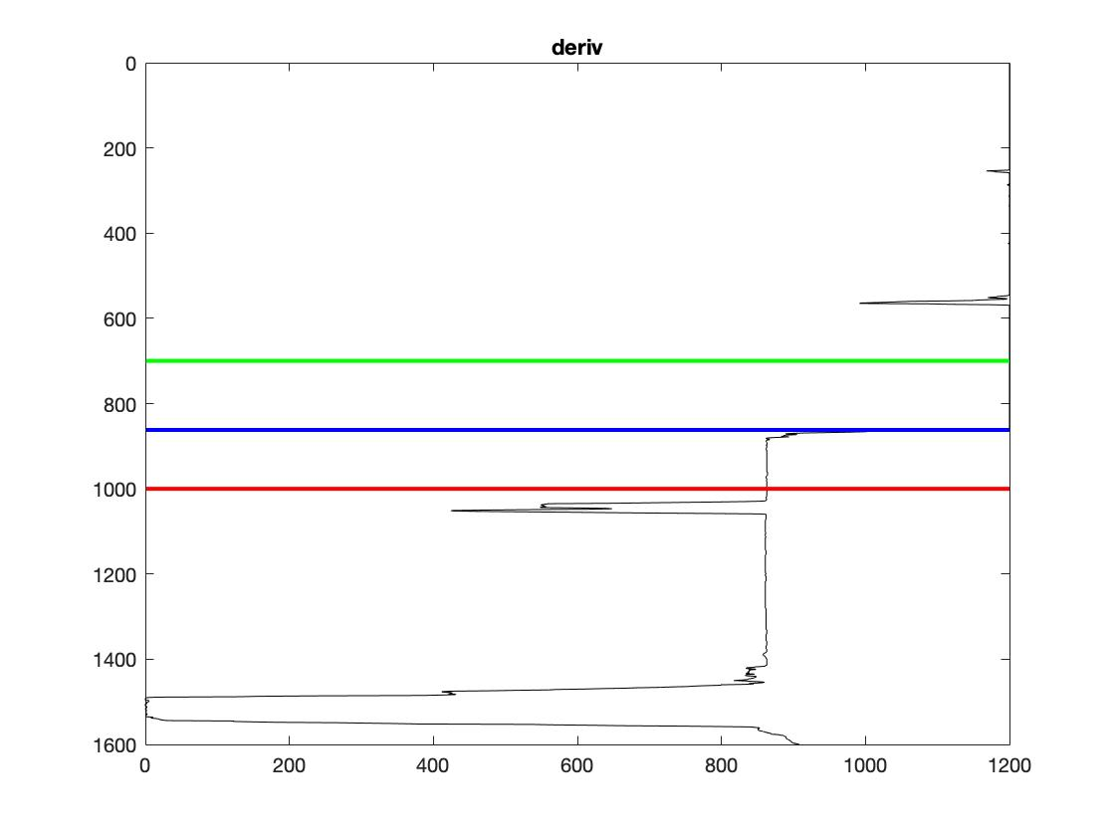

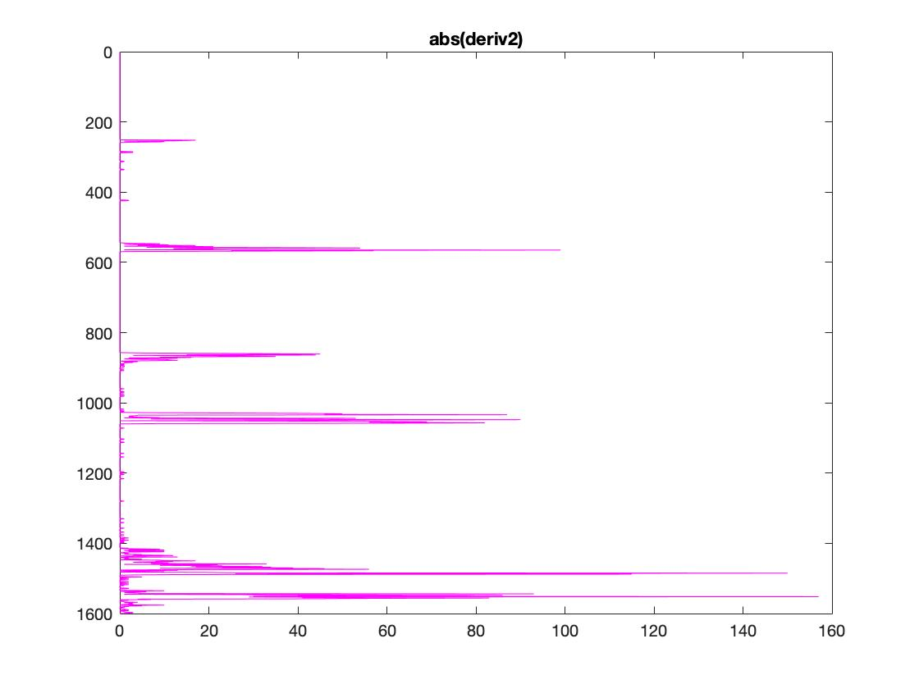

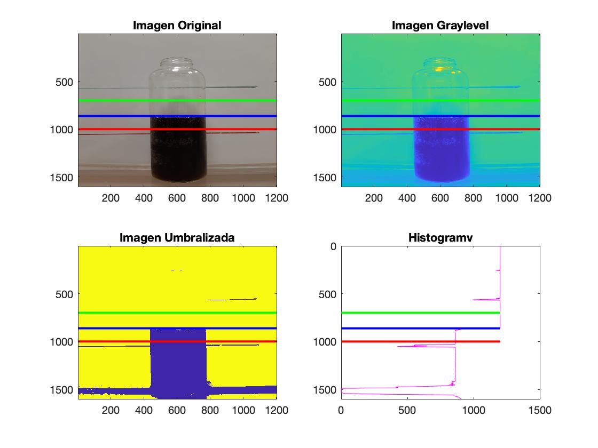

Botella 14

